VzPu 60 Muži
Poř. Příjmení a jméno Nar. Průkaz Název klubu Číslo Položky Celk. CT
1. Nepejchal Filip 1999 37922 DDM Kolín 0045 102.2 103.8 104.0 104.5 103.9 103.7 622.1 46xCT
2. Haman Václav 1986 14203 Policie RAPID Plzeň 0232 104.2 103.7 102.8 102.0 104.0 103.7 620.4 46xCT
3. Patyk David 1995 37777 OSTROJ Opava 0004 102.1 103.2 101.6 103.8 103.2 103.4 617.3 39xCT
4. Karkulín Adam 1995 35065 Přezletice 0190 101.6 102.1 103.9 101.9 104.1 103.3 616.9 44xCT
5. Smetana František 1997 39012 Nivnice 0551 102.5 100.9 102.4 103.9 103.7 100.4 613.8 36xCT
6. Havlík Martin 1993 35894 Plzeň - Slovany 0015 101.3 104.0 102.7 104.3 99.3 102.1 613.7 40xCT
7. Čadek Zdeněk 1992 33519 BOHEMIA Poděbrady 0032 102.9 102.8 102.6 101.4 100.9 102.4 613.0 34xCT
8. Špitálský Jaroslav 1997 37692 Manušice 0200 100.1 101.5 100.1 103.7 104.3 100.8 610.5 33xCT
9. Hauer Jiří 1996 39163 Plzeň - Slovany 0015 101.7 100.2 102.7 100.9 102.0 101.8 609.3 36xCT
10. Rozum Michal 1979 07780 Plzeň - Slovany 0015 102.2 101.2 100.9 101.6 103.4 99.5 608.8 30xCT
11. Mikulčík Radek 1999 38925 Liberec 0905 101.4 102.8 101.9 101.3 99.8 100.4 607.6 32xCT
12. Kováč Daniel 1996 37852 SLATINA Brno 0162 98.7 101.7 102.5 101.3 102.7 99.2 606.1 30xCT
13. Šmíd Václav 1989 31125 DDM Kolín 0045 101.2 99.4 101.2 100.5 101.8 100.1 604.2 31xCT
14. Kelnar Václav 1997 37776 OSTROJ Opava 0004 102.5 99.2 96.6 101.7 99.2 103.6 602.8 28xCT
15. Gavenda Tomáš 1985 22704 PČR Ostrava 0224 98.7 100.0 100.6 99.2 103.5 100.4 602.4 34xCT
16. Hromada Jiří 1988 31323 DUKLA Plzeň 0370 97.9 100.3 99.3 102.4 102.2 100.2 602.3 31xCT
17. Brožek Roman 1976 03845 LOYD Jablonec n/N 0055 99.2 100.8 100.6 98.6 101.9 99.9 601.0 29xCT
18. Jeřábek Václav 1996 37972 Kolín 0105 101.4 98.5 102.6 101.1 100.5 96.9 601.0 28xCT
19. Matoška Michal 1999 39322 Ostrava - Poruba 0368 98.2 102.7 100.1 99.9 100.1 99.9 600.9 30xCT
20. Šálek Jaroslav 1998 37159 Plzeň - Slovany 0015 100.5 98.4 98.9 96.5 103.0 100.5 597.8 24xCT
21. Karlík Ondřej 1985 25406 Nivnice 0551 97.5 98.6 102.8 97.0 101.1 98.7 595.7 23xCT
22. Přívratský Jiří 2001 39867 PČR Ostrava 0224 100.9 94.7 100.4 101.2 97.9 98.8 593.9 20xCT
23. Hala Lukáš 1995 39780 Nivnice 0551 98.1 99.3 100.2 101.0 96.6 97.6 592.8 23xCT
24. Merkner Marek 1996 38457 Přezletice 0190 98.2 95.9 98.9 96.8 99.1 98.4 587.3 18xCT
25. Adomavičius Tomas 1998 39447 Ruprechtice Liberec 0366 93.3 96.1 96.1 97.3 96.6 98.4 577.8 14xCT
26. Janoušek Petr 1966 01464 Ruprechtice Liberec 0366 95.1 95.9 98.9 93.6 91.1 99.4 574.0 19xCT
27. Mikulčík Hynek 1970 39445 Liberec 0905 95.0 92.8 94.0 97.7 95.2 98.7 573.4 17xCT
28. Vyhlídal Jiří 1972 39100 Ostrava - Poruba 0368 94.3 93.6 92.3 97.8 92.7 100.2 570.9 13xCT
29. Konečný Martin 1970 20153 LOYD Jablonec n/N 0055 93.6 93.3 94.8 97.7 94.2 96.4 570.0 16xCT
30. Klinger Petr 1966 05855 Chrastava 0159 88.1 96.5 98.7 94.1 95.9 95.5 568.8 11xCT
31. Václavík Tomáš 1986 47405 Manušice 0200 89.9 92.1 88.2 92.9 95.7 90.2 549.0 9xCT
32. Kučera Zdeněk 1961 01718 Manušice 0200 87.3 89.5 93.6 94.1 86.8 94.5 545.8 8xCT
33. Šťastný Zdeněk 1948 06809 SPORCK Stará Lysá 0437 95.0 90.8 91.5 85.3 86.1 87.9 536.6 9xCT
34. Hampl Jan 1964 39581 Přezletice 0190 90.5 86.5 93.1 85.8 82.8 91.5 530.2 4xCT
35. Miškovský Jiří 1947 01507 Liberec 0905 85.5 83.8 92.5 84.5 84.1 83.9 514.3 5xCT

VzPu 40 Ženy
Poř. Příjmení a jméno Nar. Průkaz Název klubu Číslo Položky Celk. CT
1. Širlová Michaela 1995 37102 Manušice 0200 102.7 103.8 103.7 103.1 413.3 31xCT
2. Brabcová Aneta 1992 31049 Policie RAPID Plzeň 0232 103.2 103.3 102.2 102.4 411.1 24xCT
3. Bartoníčková Vlasta 1999 38265 Manušice 0200 100.1 103.9 103.6 101.3 408.9 27xCT
4. Karasová Sára 2001 39380 PČR Ostrava 0224 100.1 102.2 103.9 102.4 408.6 24xCT
5. Kailová Michaela 1999 39200 Manušice 0200 103.1 101.9 101.6 101.3 407.9 21xCT
6. Byambaa Bilguunzaya 1996 40092 Manušice 0200 99.6 103.7 102.3 102.1 407.7 25xCT
7. Brabcová Karolína 2000 35852 Manušice 0200 102.0 102.0 104.2 99.4 407.6 24xCT
8. Kokošková Daniela 2000 39859 DUKLA Plzeň 0370 101.3 102.1 102.3 101.7 407.4 23xCT
9. Thurnwaldová Sabina 2000 38348 DUKLA Plzeň 0370 101.6 102.8 100.8 100.8 406.0 19xCT
10. Studená Adéla 1998 39245 DDM Praha 5 0013 98.7 101.8 103.4 101.8 405.7 22xCT
11. Divíšková Kateřina 1998 38085 Policie RAPID Plzeň 0232 103.4 102.1 100.4 99.0 404.9 23xCT
12. Šostková Zuzana 1983 28446 Manušice 0200 101.9 102.5 100.7 99.7 404.8 23xCT
13. Borkovcová Klára 1996 37418 COSMANOS 0056 100.7 100.1 100.5 101.1 402.4 23xCT
14. Helešicová Barbora 1998 40246 SLATINA Brno 0162 103.1 100.3 99.8 99.0 402.2 19xCT
15. Kračmarová Alžběta 1986 26001 Hr.Králové - Třebeš 0054 100.0 99.8 100.5 101.8 402.1 18xCT
16. Kimáková Kateřina 2000 39902 Ruprechtice Liberec 0366 102.3 100.3 99.4 99.9 401.9 18xCT
17. Procházková Kateřina 1998 36716 Sezemice 0253 101.8 98.8 100.0 100.9 401.5 21xCT
18. Rýglová Anna 1994 39248 BOHEMIA Poděbrady 0032 102.3 98.6 99.2 101.2 401.3 17xCT
19. Bajanová Lucie 1998 39446 Ruprechtice Liberec 0366 99.8 102.7 98.7 100.0 401.2 14xCT
20. Paprocká Kateřina 1998 38990 DDM Kolín 0045 97.2 102.3 100.6 100.6 400.7 19xCT
21. Hrobařová Lenka 1998 38043 Sezemice 0253 102.0 100.7 99.8 97.0 399.5 18xCT
22. Franceová Kateřina ml. 1995 35859 COSMANOS 0056 98.1 98.9 100.6 101.6 399.2 17xCT
23. Nykrýnová Markéta 1994 38833 SLATINA Brno 0162 99.5 97.3 102.4 99.7 398.9 18xCT
24. Šubrtová Daniela 1993 37744 "DELTA" Praha 0027 99.4 101.1 98.2 97.4 396.1 14xCT
25. Pokorná Eva 1999 39222 Ostrava - Poruba 0368 98.6 97.6 99.5 99.7 395.4 16xCT
26. Šulcová Kateřina 2000 39448 Ruprechtice Liberec 0366 98.1 99.4 97.8 100.0 395.3 15xCT
27. Mezirková Monika 1985 40736 Ostrava - Poruba 0368 96.6 100.2 101.6 96.9 395.3 14xCT
28. Byambaa Anarzaya 1999 40093 Manušice 0200 97.4 98.8 99.7 97.2 393.1 9xCT
29. Černá Kristýna 1996 38564 Kolín 0105 97.9 99.3 96.6 98.9 392.7 16xCT
30. Hubená Šárka 1977 40136 Manušice 0200 96.1 95.0 95.5 96.2 382.8 9xCT
31. Hrušková Adéla 1998 00000 LOYD Jablonec n/N 0055 92.3 91.9 92.6 94.3 371.1 7xCT

VzPu 40 Dorost
Poř. Příjmení a jméno Nar. Průkaz Název klubu Číslo Položky Celk. CT
1. Zmátlo Matěj 2001 39275 DDM Kolín 0045 98.8 103.9 96.4 99.5 398.6 19xCT
2. Čalkovský Mojmír 2000 39914 Přezletice 0190 99.2 97.8 101.5 98.8 397.3 16xCT
3. Neumanová Barbora 2001 39461 DDM Kolín 0045 99.4 99.0 98.2 99.8 396.4 17xCT
4. Kaplan Igor 2000 38442 SLATINA Brno 0162 100.4 99.5 98.5 97.7 396.1 17xCT
5. Mokriš Benjamin 1999 39720 DDM Praha 5 0013 100.0 101.1 95.8 99.1 396.0 16xCT
6. Kubr Josef 2001 39033 Ruprechtice Liberec 0366 97.8 100.3 101.7 95.2 395.0 13xCT
7. Kuklínková René 2000 39886 SLATINA Brno 0162 94.7 98.8 99.5 100.5 393.5 13xCT
8. Daňková Aneta 2001 39926 Nivnice 0551 99.7 97.1 99.4 97.0 393.2 14xCT
9. Cestr Jan 2000 37886 Brandýs nad Labem 0348 100.8 95.4 99.1 97.6 392.9 15xCT
10. Valenta Adam 1999 38872 Policie RAPID Plzeň 0232 97.8 96.4 97.6 98.6 390.4 10xCT
11. Hanke Lukáš 2002 40100 OSTROJ Opava 0004 96.8 98.7 97.8 96.2 389.5 15xCT
12. Vinšová Johana 1997 38742 Kolín 0105 96.8 94.7 98.2 99.3 389.0 14xCT
13. Kliment Dominik 1998 38525 Brandýs nad Labem 0348 95.7 97.2 99.0 96.9 388.8 15xCT
14. Šír Martin 1997 39367 Přezletice 0190 96.2 96.1 95.6 99.8 387.7 9xCT
15. Baran Filip 1999 40715 SLATINA Brno 0162 96.9 98.3 96.0 95.2 386.4 9xCT
16. Demjan Radek 1998 37889 Brandýs nad Labem 0348 96.7 96.3 97.5 95.4 385.9 9xCT
17. Gottlieb Michal 1997 37890 Brandýs nad Labem 0348 91.6 91.9 101.6 99.5 384.6 10xCT
18. Brauner Tomáš 2000 39478 SLATINA Brno 0162 97.7 95.4 93.8 96.1 383.0 10xCT
19. From Jiří 1998 38991 DDM Kolín 0045 93.1 94.0 96.7 96.2 380.0 8xCT
20. Beníšková Klára 2003 41003 OSTROJ Opava 0004 90.6 95.9 92.8 91.3 370.6 6xCT
21. Novák Ondra 2000 39887 SLATINA Brno 0162 86.6 94.0 95.6 90.6 366.8 6xCT
22. Sehnal Ondřej 2002 40139 Manušice 0200 89.7 90.9 93.6 89.9 364.1 6xCT
23. Herák David 2001 40662 Manušice 0200 76.7 85.1 92.9 89.4 344.1 7xCT
24. Pírek Martin 2002 39203 Manušice 0200 77.8 90.6 77.2 87.0 332.6 3xCT

VzPi 60 Muži
Poř. Příjmení a jméno Nar. Průkaz Název klubu Číslo Položky Celk. CT
1. Petera Lubomír 1976 38603 Orličtí ostrostřelci 0646 97 97 93 96 96 97 576 I 15xCT
2. Nikolaev Nikolaj 1963 40537 Praha, z.s. 0893 95 97 95 97 95 94 573 M 15xCT
3. Trnka Tomáš 1966 25312 "DUEL" Praha 0069 90 96 96 92 96 95 565 I 11xCT
4. Postupa Jiří Ing. 1973 04900 České Budějovice 0042 92 94 95 94 93 90 558 II 11xCT
5. Fidler Tomáš 1988 34943 Boletice nad Labem 0019 85 93 93 94 97 94 556 II 5xCT
6. Domitra Radek 1997 39329 TATRA Kopřivnice 0374 94 87 93 95 93 93 555 I 13xCT
7. Kurečka Aleš 1960 36817 SSK Patriot Ostrava 0823 93 92 94 90 94 92 555 I 5xCT
8. Bláha Tomáš 1980 12725 Ústí nad Labem 0038 94 94 95 94 89 89 555 II 4xCT
9. Vildomec Jan 2001 39306 SSK Opava 0126 91 94 93 91 92 93 554 II 3xCT
10. Kostelný Jan 1995 38508 PČR Ostrava 0224 94 91 93 92 87 96 553 II 9xCT
11. Forman Josef 1960 20112 ŠKODA Mladá Boleslav 0205 92 92 91 93 93 92 553 II 8xCT
12. Tenk Lukáš 1994 39894 PČR Ostrava 0224 88 91 95 94 94 90 552 II 15xCT
13. Hejna Vojtěch 2000 39895 PČR Ostrava 0224 87 93 94 95 91 92 552 II 9xCT
14. Komárek Petr 1981 23370 INVA Liberec 0028 91 90 90 92 96 91 550 II 8xCT
15. Seidel Vojtěch 1993 36234 ŠKODA Vrchlabí 0095 93 91 89 95 94 87 549 II 9xCT
16. Středa Roman 1975 22030 ŠKODA Vrchlabí 0095 93 90 92 89 96 88 548 II 11xCT
17. Kučera Ladislav 1953 19431 Ústí nad Labem 0038 94 93 92 96 87 86 548 I 11xCT
18. Petkov Plamen 1957 32516 "DUEL" Praha 0069 89 88 90 91 97 92 547 II 8xCT
19. Kočí Vratislav 1957 05826 Liberec KPK 0772 86 91 91 91 94 93 546 II 5xCT
20. Šmejda Jaroslav 1955 11299 ŠKODA Vrchlabí 0095 94 92 92 84 90 91 543 II 8xCT
21. Packan Petr 1950 02627 "DUEL" Praha 0069 90 91 94 95 81 91 542 II 4xCT
22. Plíšek Jindřich 1999 39611 3. uliční Česká Lípa 0003 90 92 88 90 90 90 540 II 4xCT
23. Bernáth Milan 1935 01794 Ústí nad Labem 0038 86 92 92 89 95 85 539 II 5xCT
24. Straník Květoslav Ing. 1942 14099 INVA Liberec 0028 89 92 89 90 88 90 538 II 5xCT
25. Průša Josef 1952 06808 SPORCK Stará Lysá 0437 88 88 93 88 90 90 537 II 4xCT
26. Krčmář Aleš 1973 01516 Liberec KPK 0772 89 91 89 88 90 86 533 III 3xCT
27. Hromada Jan 1960 38268 SSK Opava 0126 94 89 90 88 85 84 530 III 3xCT
28. Půlpán Slavomír 1985 33646 ŠKODA Vrchlabí 0095 86 89 87 87 86 90 525 III 7xCT
29. Čepelík Tomáš 1980 25661 Ústí nad Labem 0038 87 91 87 88 88 84 525 III 6xCT
30. Pavlík Martin 1978 06255 Mnichovo Hradiště 0319 90 88 79 90 86 90 523 III 1xCT
31. Balog Pavel 1973 28827 Manušice 0200 82 87 86 89 89 89 522 III 4xCT
32. Kočí Jiří 2000 40358 LOYD Jablonec n/N 0055 87 89 90 83 88 83 520 III 5xCT
33. Křikava Ivan 1962 41071 "DUEL" Praha 0069 88 89 85 92 80 86 520 III 2xCT
34. Vondráček Václav 1952 26439 INVA Liberec 0028 82 83 90 87 85 86 513 III 5xCT
35. Volf Vladimír 1956 06252 Mnichovo Hradiště 0319 87 81 82 83 88 85 506 3xCT
36. Strachota Filip 1999 40053 ŠKODA Vrchlabí 0095 87 82 81 80 80 93 503 3xCT
37. Seidel Radek 1996 37923 ŠKODA Vrchlabí 0095 82 69 72 62 67 64 416 xCT

VzPi 40 Ženy
Poř. Příjmení a jméno Nar. Průkaz Název klubu Číslo Položky Celk. CT
1. Říhová Lucie 1980 22295 "DUEL" Praha 0069 94 90 93 94 371 I 7xCT
2. Heinrichová Michala 1992 35724 DUKLA Plzeň 0370 92 93 91 94 370 I 3xCT
3. Červenková Renata 1974 40692 "DUEL" Praha 0069 90 95 88 94 367 II 5xCT
4. Strnádková Zdeňka 1967 37807 Policie RAPID Plzeň 0232 90 90 89 91 360 II 4xCT
5. Petříková Tereza 1994 37924 ŠKODA Vrchlabí 0095 89 85 91 95 360 II 2xCT
6. Baumgartnerová Sára 1997 39756 "DUEL" Praha 0069 95 86 90 86 357 II 9xCT
7. Protivová Lenka 1998 39684 Policie RAPID Plzeň 0232 91 86 88 92 357 II 5xCT
8. Chovancová Bára 1999 40687 Ústí nad Labem 0038 88 85 90 92 355 II 3xCT
9. Fialová Martina 1966 36695 SSK Opava 0126 87 90 90 88 355 II 2xCT
10. Hojdíková Hedvika 1998 39898 Hr.Králové - Třebeš 0054 90 85 88 91 354 II 2xCT
11. Kočí Marcela 1977 32388 Liberec KPK 0772 87 91 86 86 350 III 3xCT
12. Goldbrichtová Jitka 1967 00879 3. uliční Česká Lípa 0003 86 87 85 90 348 III 4xCT
13. Štulíková Veronika 2000 40357 LOYD Jablonec n/N 0055 82 88 89 84 343 III 1xCT
14. Vrtišková Renata 1964 17780 "DUEL" Praha 0069 85 84 88 84 341 III 3xCT
15. Burdová Alena 1967 32996 Liberec 0905 82 81 89 85 337 III 1xCT
16. Hromadová Tereza 1994 37588 SSK Opava 0126 84 89 80 84 337 III xCT
17. Kořínková Anna 1996 40408 Zátiší Chomutov 0405 79 82 87 80 328 xCT
18. Hrubešová Veronika 2003 40843 LOYD Jablonec n/N 0055 85 78 78 81 322 xCT
19. Hromadová Marie 1988 38952 SSK Opava 0126 80 74 80 75 309 1xCT
20. Viktorová Alena 1998 41085 "DUEL" Praha 0069 74 78 65 63 280 xCT

VzPi 40 Dorost
Poř. Příjmení a jméno Nar. Průkaz Název klubu Číslo Položky Celk. CT
1. Hlaváč Stanislav 1999 40494 "DUEL" Praha 0069 87 88 91 91 357 I 3xCT
2. Vršanová Klára 2001 40533 PČR Ostrava 0224 90 91 91 83 355 4xCT
3. Jouja Lukáš 2000 40622 Policie RAPID Plzeň 0232 83 86 91 89 349 II 4xCT
4. Kubešová Eliška 2003 40742 PČR Ostrava 0224 84 94 87 83 348 3xCT
5. Mikstein René 2000 40762 SSK Opava 0126 82 78 85 87 332 III 4xCT
6. Středová Kateřina 2002 40774 ŠKODA Vrchlabí 0095 83 84 84 78 329 1xCT
7. Němec Robert 2000 40667 "DUEL" Praha 0069 82 80 86 80 328 III xCT
8. Holub Ondřej 2000 40686 Ústí nad Labem 0038 82 81 80 82 325 III xCT
9. Bláhová Adéla 2003 40688 Ústí nad Labem 0038 79 82 79 82 322 2xCT
10. Tomšíček Ámos 2001 41070 "DUEL" Praha 0069 84 79 76 73 312 2xCT
11. Vostřel Daniel 2000 40668 "DUEL" Praha 0069 67 66 63 37 233 xCT

Vážení sportovní přátelé,

děkujeme Vám za účast na naší nedělní soutěži. Věříme, že jste byli spokojeni s naším servisem stejně jako včera – a pokud jste byli spokojeni i se svými výsledky, těší to i nás.

Děkujeme všem našim členům, kteří se na soutěži podíleli, ale také dalším střeleckým klubům, organizacím a firmám, které nám pomohly závody uspořádat. Zvláštní poděkování našim sponzorům.

Přejeme všem příjemnou cestu domů, hodně úspěchů na dalších soutěžích a těšíme se za rok opět nashledanou!

Pořadatelé

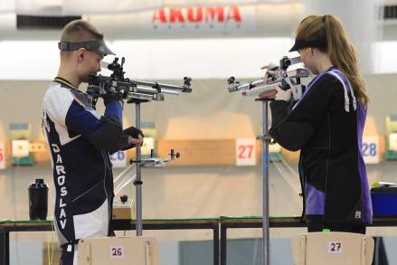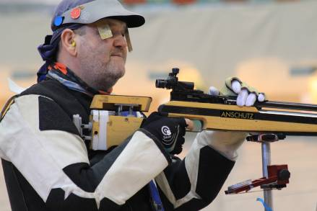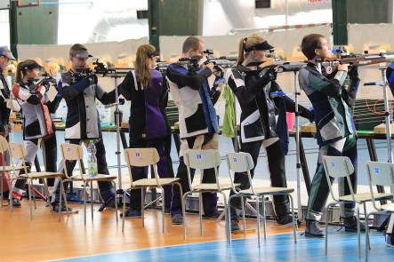

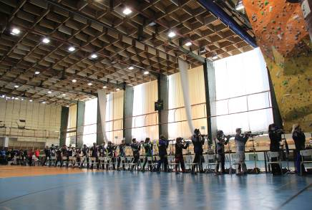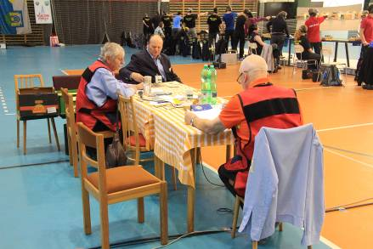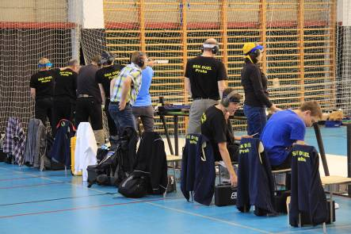

Ověření výsledků

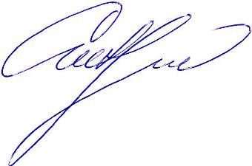

__________________________________ __________________________________
Antonín Gébl, A 0099, hlavní rozhodčí Josef Nekvinda, ředitel soutěže

Výsledky a fotografie ze soutěže jsou dostupné na stránkách
www.shooting.cz/kraje/liberecky

